**THÔNG TIN DỰ ÁN**

|  |  |  |  |
| --- | --- | --- | --- |
| **Tiêu đề dự án** | Xây dựng Website Quản lý Apple Movie Theater | | |
| **Ngày bắt đầu** | 10/03/2021 | **Ngày kết thúc** | 10/05/2021 |
| **Khoa** | Khoa Công nghệ thông tin | | |
| **Giảng viên hướng dẫn** | ThS. Trần Huệ Chi  Email: [tranhuechidt@gmail.com](mailto:tranhuechidt@gmail.com)  Phone: 0983751077 | | |
| **Chủ sở hữu** | Trần Huệ Chi | | |
| **Quản lý dự án** | **Nguyễn Anh Tuấn** | [tuandkat@gmail.com](mailto:tuandkat@gmail.com) | 0905225844 |
| **Thành viên trong nhóm** | Phạm Thị Trang | trangpham190999@gmail.com | 0898194322 |
| Hàn Văn Trường Sơn | [hanvantruongson@gmail.com](mailto:hanvantruongson@gmail.com) | 0905189828 |
| Trương Thanh Tín | [truongthanhtin6@gmail.com](mailto:truongthanhtin6@gmail.com) | 0935633219 |

**THÔNG TIN TÀI LIỆU**

|  |  |
| --- | --- |
| **Dự án** | Xây dựng website quản lý rạp chiếu phim |
| **Tên tài liệu** | User Story Document |
| **Người tạo** | Phạm Thị Trang |

**LỊCH SỬ CHỈNH SỬA TÀI LIỆU**

|  |  |  |  |
| --- | --- | --- | --- |
| **Phiên bản** | **Người chỉnh sửa** | **Ngày** | **Ghi chú** |
| 1.0 | Phạm Thị Trang | 10/03/2020 | Khởi tạo tài liệu |
| 1.1 | Phạm Thị Trang | 14/03/2020 | Chỉnh sửa |

**PHÊ DUYỆT TÀI LIỆU**

|  |  |  |  |
| --- | --- | --- | --- |
| **Mentor** | TRẦN HUỆ CHI | **Signature:** |  |
| **Date:** |  |
| **Product Owner** | TRẦN HUỆ CHI | **Signature:** |  |
| **Date:** |  |
| **Scrum Master** | NGUYỄN ANH TUẤN | **Signature:** |  |
| **Date:** |  |
| **Team Member(s)** | PHẠM THỊ TRANG | **Signature:** |  |
| **Date:** |  |
| HÀN VĂN TRƯỜNG SƠN | **Signature:** |  |
| **Date:** |  |
| TRƯƠNG THANH TÍN | **Signature:** |  |
| **Date:** |  |

**MỤC LỤC**

**1.** **TỔNG QUAN** 6

**2.** **USER CASE STORY** 6

**2.1** **Quản trị viên quản lý tài khoản** 6

**2.2** **Quản trị viên, nhân viên, khách hàng có quyền đặt vé** 7

**2.3** **Quản trị viên quản lý đặt vé** 7

**2.4** **Quản trị viên có quyền quản lý nhân viên** 8

**2.5** **Quản trị viên có quyền quản lý phòng chiếu** 8

**2.6** **Quản trị viên có quyền quản lý ghế ngồi** 9

**2.7** **Quản trị viên có quyền quản lý phim** 9

**2.8 Quản trị viên có quyền quản lý ngày chiếu** 10

**2.9 Quản trị viên có quyền quản lý giờ chiếu** 10

**2.10 Quản trị viên có quyền đăng ký tài khoản** 11

**2.11 Nhân viên có quyền quản lý tài khoản** 11

**2.12 Khách hàng có quyền quản lý tài khoản** 12

**2.13 Khách hàng có quyền đăng ký tài khoản** 12

**3.** **Độ ưu tiên** 13

**4.** **Use Case** 1

**4.1** **Use Case tổng quát** 1

**4.2** **Use Case quản lý tài khoản** 4

**4.3** **Use Case đặt vé** 6

**4.4** **Use Case quản lý đặt vé** 8

**4.5** **Use Case quản lý nhân viên** 10

**4.6** **Use Case quản lý phòng chiếu** 12

**4.7** **Use Case quản lý ghế ngồi** 14

**4.8** **Use Case quản lý phim** 17

**4.9** **Use Case quản lý ngày chiếu** 18

**4.10** **Use Case quản lý giờ chiếu** 21

**4.11** **Use Case đăng ký tài khoản (Quản trị viên)** 23

**4.12** **Use Case quản lý tài khoản (Nhân viên)** 24

**4.13** **Use Case quản lý tài khoản (Khách hàng)** 24

**4.14** **Use Case quản lý đăng ký tài khoản (Khách hàng)** 25

1. **TỔNG QUAN**

Tài liệu này là trình bày các yêu cầu chính theo cách nhìn của một BackEnd để hiểu rõ hơn về hệ thống. Các User-Story sẽ được chia thành các phần công việc nhỏ hơn để dễ dàng cho việc phân công công việc trong dự án. Ngoài ra tài liệu này cũng hỗ trợ cho các Tester trong việc tạo tài liệu Test Plan và Test Case.

1. **USER CASE STORY**
3. 1. **Quản trị viên quản lý tài khoản**

|  |  |
| --- | --- |
| **ID** | **US01** |
| Tiêu đề | Quản lý tài khoản |
| Mô tả | Là 1 quản trị viên, tôi có thể:  - Sau khi đăng nhập vào hệ thống bằng tài khoản quản trị viên.  - Hiển thị thông tin tài khoản. |
| Tiêu chuẩn đánh giá | - Quản trị viên đăng nhập được vào hệ thống thành công.  - Quản trị viên có thể xem thông tin tài khoản, thay đổi thông tin tài khoản của khách hàng. |

* 1. **Quản trị viên, nhân viên, khách hàng có quyền đặt vé**

|  |  |
| --- | --- |
| **ID** | **US02** |
| Tiêu đề | Đặt vé |
| Mô tả | Là 1 quản trị viên,nhân viên, khách hàng tôi có thể:  - Sau khi đăng nhập vào hệ thống bằng tài khoản (quản trị viên, nhân viên, khách hàng.  - Hiển thị thông tin vé. |
| Tiêu chuẩn đánh giá | - Quản trị viên, nhân viên hoặc khách hàng đăng nhập được vào hệ thống thành công.  - Chọn phim, ngày chiếu, giờ chiếu, ghế ngồi rồi click vào nút đặt vé. |

* 1. **Quản trị viên quản lý đặt vé**

|  |  |
| --- | --- |
| **ID** | **US03** |
| Tiêu đề | Quản lý đặt vé |
| Mô tả | Là 1 quản trị viên, tôi có thể:  - Sau khi đăng nhập vào hệ thống bằng tài khoản quản trị viên.  - Hiển thị thông tin vé đã đặt. |
| Tiêu chuẩn đánh giá | - Quản trị viên đăng nhập được vào hệ thống thành công.  - Quản trị viên có thể tìm kiếm, xem thông tin đặt vé, xóa đặt vé của khách hàng. |

* 1. **Quản trị viên có quyền quản lý nhân viên**

|  |  |
| --- | --- |
| **ID** | **US04** |
| Tiêu đề | Quản lý nhân viên |
| Mô tả | Là 1 quản trị viên, tôi có thể:  - Sau khi đăng nhập vào hệ thống bằng tài khoản quản trị viên.  - Hiển thị thông tin nhân viên. |
| Tiêu chuẩn đánh giá | - Quản trị viên đăng nhập được vào hệ thống.  - Quản trị viên có thể xem, cập nhật, xóa và tìm kiếm nhân viên. |

* 1. **Quản trị viên có quyền quản lý phòng chiếu**

|  |  |
| --- | --- |
| **ID** | **US05** |
| Tiêu đề | Quản lý phòng chiếu |
| Mô tả | Là 1 quản trị viên, tôi có thể:  - Sau khi đăng nhập vào hệ thống bằng tài khoản quản trị viên.  - Hiển thị thông tin phòng chiếu . |
| Tiêu chuẩn đánh giá | - Quản trị viên đăng nhập được vào hệ thống thành công.  - Quản trị viên có thể tìm kiếm, xem, thêm mới, cập nhật, xóa phòng chiều. |

* 1. **Quản trị viên có quyền quản lý ghế ngồi**

|  |  |
| --- | --- |
| **ID** | **US06** |
| Tiêu đề | Quản lý ghế ngồi |
| Mô tả | Là 1 quản trị viên, tôi có thể:  - Sau khi đăng nhập vào hệ thống bằng tài khoản quản trị viên.  - Hiển thị thông tin ghế ngồi. |
| Tiêu chuẩn đánh giá | - Quản trị viên đăng nhập được vào hệ thống thành công.  - Quản trị viên có thể tìm kiếm, xem ghế ngồi. |

* 1. **Quản trị viên có quyền quản lý phim**

|  |  |
| --- | --- |
| **ID** | **US07** |
| Tiêu đề | Quản lý phim |
| Mô tả | - Sau khi đăng nhập vào hệ thống bằng tài khoản quản trị viên.  - Hiển thị thông tin phim. |
| Tiêu chuẩn đánh giá | - Quản trị viên đăng nhập được vào hệ thống.  - Quản trị viên có thể tìm kiếm, xem, thêm mới, cập nhật và xóa thông tin của phim. |

## **2.8 Quản trị viên có quyền quản lý ngày chiếu**

|  |  |
| --- | --- |
| **ID** | **US08** |
| Tiêu đề | Quản lý ngày chiếu |
| Mô tả | Là 1 quản trị viên, tôi có thể:  - Sau khi đăng nhập vào hệ thống bằng tài khoản quản trị viên.  - Hiển thị thông tin ngày chiếu. |
| Tiêu chuẩn đánh giá | - Quản trị viên có thể đăng nhập được vào hệ thống thành công.  - Quản trị viên có thể tìm kiếm, xem,cập nhật và xóa thông tin ngày chiếu. |

* 1. **Quản trị viên có quyền quản lý giờ chiếu**

|  |  |
| --- | --- |
| **ID** | **US09** |
| Tiêu đề | Quản lý giờ chiếu |
| Mô tả | Là 1 quản trị viên, tôi có thể:  - Sau khi đăng nhập vào hệ thống bằng tài khoản quản trị viên.  - Hiển thị thông tin giờ chiếu. |
| Tiêu chuẩn đánh giá | - Quản trị viên đăng nhập được vào hệ thống thành công.  - Quản trị viên có thể tìm kiếm, xem, thêm mới, cập nhật và xóa giờ chiếu. |

**2.10 Quản trị viên có quyền quản lý thống kê**

**2.11 Quản trị viên có quyền quản lý đăng ký tài khoản**

|  |  |
| --- | --- |
| **ID** | **US11** |
| Tiêu đề | Đăng ký tài khoản |
| Mô tả | Là 1 quản trị viên, tôi có thể:   * Sau khi vào đăng ký tài khoản. * Hiển thị thông tin đăng ký tài khoản. |
| Tiêu chuẩn đánh giá | * Quản trị viên có thể đăng ký tài khoản nhân viên, đăng ký tài khoản quản trị viên, xóa tài khoản. |

**2.12 Nhân viên có quyền đăng ký tài khoản**

|  |  |
| --- | --- |
| **ID** | **US12** |
| Tiêu đề | Đăng ký tài khoản |
| Mô tả | Là 1 nhân viên, tôi có thể:  - Sau khi vào đăng ký tài khoản.  - Hiển thị thông tin đăng ký tài khoản. |
| Tiêu chuẩn đánh giá | - Nhân viên điền thông tin đăng ký tài khoản vào hệ thống, rồi nhấn đăng ký. |

* 1. **Khách hàng có quyền đăng ký tài khoản**

|  |  |
| --- | --- |
| **ID** | **US13** |
| Tiêu đề | Đăng ký tài khoản |
| Mô tả | Là 1 khách hàng, tôi có thể:   * Sau khi vào đăng ký tài khoản. * Hiển thị thông tin đăng ký tài khoản. |
| Tiêu chuẩn đánh giá | * Khách hàng có thể đăng ký tài khoản. |

1. **Độ ưu tiên**

* Ứng với từng user story sẽ có một mức đánh giá độ ưu tiên cho nó.
* Độ ưu tiên được đánh giá theo thang điểm từ 1 đến 10 để xác định mức độ quan trọng của từng user story theo từng giai đoạn của dự án.
* Độ ưu tiên của các user story có thể giống với những cái khác.

|  |  |  |
| --- | --- | --- |
| **ID** | **Title** | **Độ ưu tiên** |
| US01 | Quản lý tài khoản | 10 |
| US02 | Quyền đặt vé(quản trị viên) | 9 |
| US03 | Quản lý đặt vé | 10 |
| US04 | Quản lý nhân viên | 10 |
| US05 | Quản lý phòng chiếu | 9 |
| US06 | Quản lý ghế ngồi | 10 |
| US07 | Quản lý phim | 9 |
| US08 | Quản lý ngày chiếu | 10 |
| US09 | Quản lý giờ chiếu | 10 |
| US10 | Quản lý thống kê | 9 |
| US11 | Quyền quản lý đăng ký tài khoản | 9 |
| US12 | Quyền đăng ký tài khoản (nhân viên) | 10 |
| US13 | Quyền đăng ký tài khoản(khách hàng) | 10 |

1. **Use Case**
   1. **Use Case tổng quát**

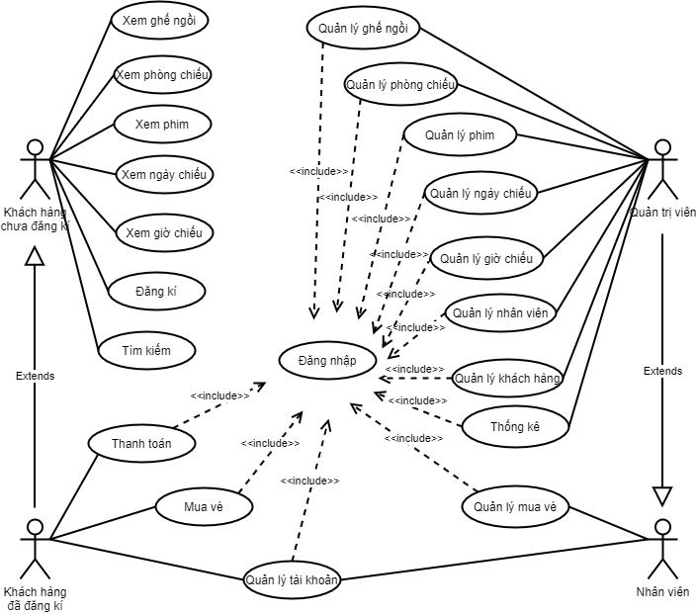

Hình 4. 1 Use Case tổng quát

|  |  |  |  |
| --- | --- | --- | --- |
| ID use case | UC01 | | |
| Tên use case | Use case tổng quát | | |
| Người tạo | Phạm Thị Trang | Người tạo sau cùng | Phạm Thị Trang |
| Ngày tạo | 10/03/2020 | Ngày tạo sau cùng | 14/03/2020 |
| Tác nhân | Quản trị viên, nhân viên, khách hàng | | |
| Mô tả | Khái quát các chức năng của hệ thống | | |
| Điều kiện trước | Đi đến hệ thông bằng trình duyệt | | |
| Điều kiện sau | Admin, khách hàng phải đăng ký trước khi đăng nhập vào hệ thống | | |
| Luồng dữ liệu chuẩn | Actor | | System |
| 1. Đăng nhập vào hệ thống bằng url | | 2.Hiện ra giao diện trang chủ của webite |
| 3.1 Tác nhân quản trị viên: đăng nhập bằng tài khoản quản trị viên: username, password để đăng nhập vào hệ thống  3.2: Tác nhân khách hàng: đăng nhập bằng tài khoản khách hàng: username, password để đăng nhập vào hệ thống. | | 4. Hệ thống kiểm tra username, password của quản trị viên có trùng khớp trong database.  4.1.1 Nếu username, password trùng database: đăng nhập vào hệ thống.  4.1.2 Nếu username, password không trùng hệ thống hiện lại giao diện cho quản trị viên đăng nhập.  4.2 Hệ thống kiểm tra username, password của khách hàng có trùng khớp trong dabase.  4.2.1 Nếu username, password trùng database: đăng nhập vào hệ thống.  4.2.2 Nếu username, password không trùng hệ thống hiện lại giao diện cho khách hàng đăng nhập. |
| 5.1 Sau khi đăng nhập thành công hiện trang chủ của quản trị viên gồm các chức năng:  - Quản lý tài khoản  - Quản lý đặt vé  - Quản lý nhân viên  - Quản lý phòng chiếu  - Quản lý ghế ngồi  - Quản lý phim  - Quản lý ngày chiếu  - Quản lý giờ chiếu  - Quản lý khuyến mãi  - Đặt vé  - Đăng ký tài khoản  5.2 Sau khi đăng nhập thành công trang chủ của nhân viên có các chức năng:  - Quản lý tài khoản  - Quản lý đặt vé  - Đặt vé  5.3 Sau khi đăng nhập thành công trang chủ của khách hàng có chức năng:  - Quản lý tài khoản  - Đặt vé | | 6.1 Xử lý quản trị viên có quyền sử dụng hết tất cả các quyền của quản trị viên.  6.2 Xử lý nhân viên có quyền sử dụng hết tất cả các quyền của nhân viên.  6.3 Có quyền sử dụng hết tất cả các quyền của khách hàng. |

* 1. **Use Case quản lý tài khoản**

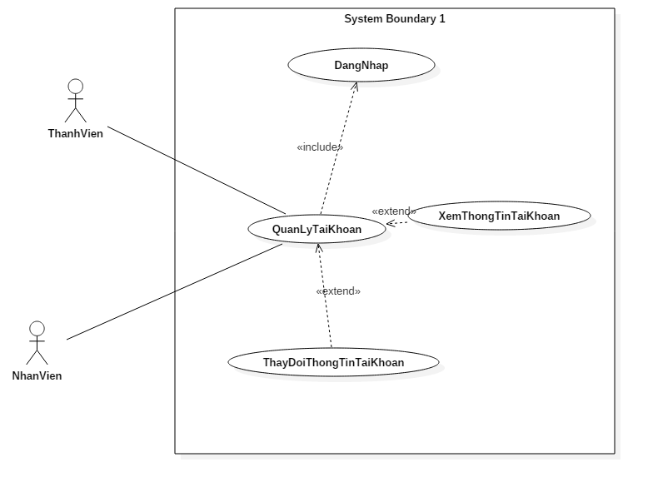

Hình 4. 2 Use Case quản lý tài khoản

**Mục đích:** Cho phép các tác nhân quản lý tài khoản.

**Tác nhân, mô tả chung:**

- Tác nhân: Người dùng đã đăng ký, nhân viên, quản trị viên.

- Mô tả chung: Mô tả những thao tác mà tác nhân có thể thực hiện để quản lý tài khoản.

**Luồng sự kiện chính**

Bảng 2. 2 Luồng sự kiện chính use case quản lý tài khoản

|  |  |
| --- | --- |
| Hành động của tác nhân | Phản ứng của hệ thống |
| 1. Tác nhân xem thông tin tài khoản.  -  3. Tác nhân thay đổi thông tin tài khoản  -  - | -  2. Hiển thị thông tin tài khoản người dùng.  -  4. Cập nhật thông tin tài khoản  5.Kết thúc Use case. |

**Luồng thay thế:** Không có.

**Các yêu cầu cụ thể:** Không có.

**Điều kiện trước:** Tác nhân phải đăng nhập vào hệ thống.

**Điều kiện sau:** Không có.

* 1. **Use Case đặt vé**

Hình 4. 3 Use Case đặt vé

Bảng 2. 3 Luồng sự kiện chính use case đặt vé

**Mục đích:** Cho phép tác nhân đặt vé

**Tác nhân, mô tả chung:**

- Tác nhân: Quản trị viên, nhân viên, khách hang.

- Mô tả chung: Mô tả những thao tác mà tác nhân có thể thực hiện để đặt vé.

**Luồng sự kiện chính**

Bảng 2. 8 Luồng sự kiện chính use case đặt vé

|  |  |
| --- | --- |
| Hành động của tác nhân | Phản ứng của hệ thống |
| 1. Tác nhân chọn phim muốn xem.  -  3. Tác nhân chọn ngày.  -  5. Tác nhân chọn giờ.  7. Tác nhân chọn ghế ngồi.  -  9. Click vào đặt vé.  -  - | -  2. Hiển thị thông tin phim.  -  4. Hiển thị ngày.  -  6. Hiển thị giờ.  -  8. Hiển thị ghế ngồi  -  10. Hiển thị thông tin vé  11. Kết thúc Use case. |

**Luồng thay thế:** Không có.

**Các yêu cầu cụ thể:** Không có.

**Điều kiện trước:** Tác nhân phải đăng nhập vào hệ thống.

**Điều kiện sau:** Không có.

* 1. **Use Case quản lý đặt vé**

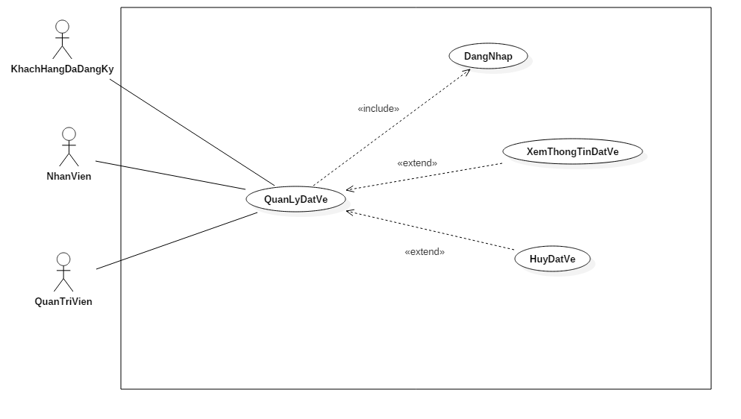

Hình 4. 4 Use Case quản lý đặt vé

**Mục đích:** Cho phép các tác nhân quản lý việc đặt vé.

**Tác nhân, mô tả chung:**

- Tác nhân: Người dùng đã đăng ký, nhân viên, quản trị viên.

- Mô tả chung: Mô tả những thao tác mà tác nhân có thể thực hiện để quản lý vé đã đặt.

**Luồng sự kiện chính**

Bảng 2. 4 Luồng sự kiện chính use case quản lý đặt vé

|  |  |
| --- | --- |
| Hành động của tác nhân | Phản ứng của hệ thống |
| 1. Tác nhân xem thông tin vé đã đặt.  -  3. Tác nhân hủy đặt vé  -  -  - | -  2. Hiển thị thông tin vé tác nhân đã đặt.  -  4. Hủy vé tác nhân đã đặt  5. Update trạng thái ghế ngồi.  6. Kết thúc Use case. |

**Luồng thay thế:** Không có.

**Các yêu cầu cụ thể:** Tác nhân đã đặt vé trước.

**Điều kiện trước:** Tác nhân phải đăng nhập vào hệ thống.

**Điều kiện sau:** Không có.

* 1. **Use Case quản lý nhân viên**

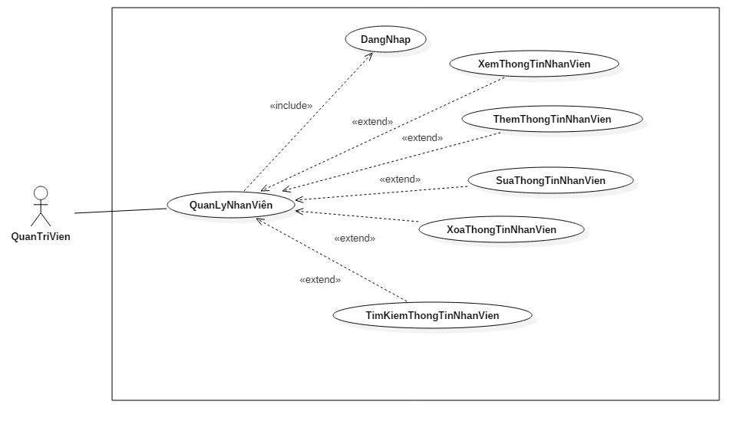

Hình 4. 5 Use Case quản lý nhân viên

**Mục đích:** Cho phép quản trị viên quản lý nhân viên.

**Tác nhân, mô tả chung:**

- Tác nhân: Quản trị viên.

- Mô tả chung: Mô tả những thao tác mà tác nhân có thể thực hiện để quản lý nhân viên.

**Luồng sự kiện chính**

Bảng 2. 5 Luồng sự kiện chính use case quản lý nhân viên

|  |  |
| --- | --- |
| Hành động của tác nhân | Phản ứng của hệ thống |
| 1. Tác nhân xem thông tin nhân viên.  -  3. Tác nhân thêm thông tin nhân viên.  -  5. Cập nhật thông tin nhân viên  -  7. Xóa thông tin nhân viên  -  9. Tìm kiếm thông tin nhân viên  -  - | -  2. Hiển thị thông tin nhân viên.  -  4. Thông tin nhân viên tương ứng được thêm mới  -  6. Thông tin nhân viên tương ứng được cập nhật  -  8. Thông tin nhân viên tương ứng được xóa  -  10. Thông tin nhân viên tương ứng được hiển thị  11. Kết thúc Use case. |

**Luồng thay thế:** Không có.

**Các yêu cầu cụ thể:** Không có.

**Điều kiện trước:** Tác nhân phải đăng nhập vào hệ thống.

**Điều kiện sau:** Không có.

* 1. **Use Case quản lý phòng chiếu**

Hình 4. 6 Use Case quản lý phòng chiếu

**Mục đích:** Cho phép tác nhân quản lý thông tin phòng chiếu

**Tác nhân, mô tả chung:**

- Tác nhân: Khách hàng chưa đăng ký, khách hàng đã đăng ký, nhân viên, quản trị viên.

- Mô tả chung: Mô tả những thao tác mà tác nhân có thể thực hiện để quản lý thông tin phòng chiếu.

**Luồng sự kiện chính**

Bảng 2. 8 Luồng sự kiện chính use case quản lý phòng chiếu

|  |  |
| --- | --- |
| Hành động của tác nhân | Phản ứng của hệ thống |
| 1. Tác nhân xem thông tin phòng chiếu.  -  3. Tác nhân thêm thông tin phòng chiếu.  -  5. Cập nhật thông tin phòng chiếu.  -  7. Xóa thông tin phòng chiếu.  -  9. Tìm kiếm thông tin phòng chiếu.  -  - | -  2. Hiển thị thông tin phòng chiếu.  -  4. Thông tin ghế ngồi tương ứng được thêm mới  -  6. Thông tin phòng chiếu tương ứng được cập nhật  -  8. Thông tin phòng chiếu tương ứng được xóa  -  10. Thông tin phòng chiếu tương ứng được hiển thị  11. Kết thúc Use case. |

**Luồng thay thế:** Không có.

**Các yêu cầu cụ thể:** Không có.

**Điều kiện trước:** Thao tác xem thông tin phòng chiếu và tìm kiếm thông tin phòng chiếu không có điều kiện trước. Các thao tác còn lại bắt buộc phải đăng nhập vào hệ thống để thực hiện.

**Điều kiện sau:** Không có.

* 1. **Use Case quản lý ghế ngồi**

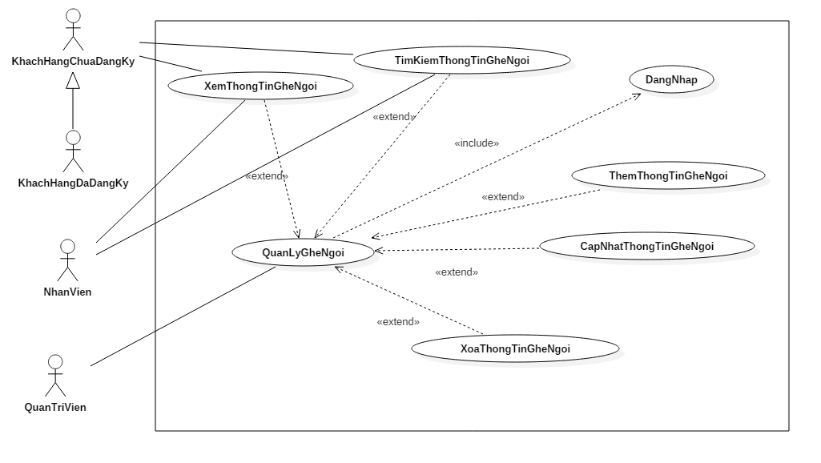

Hình 4. 7 Use Case quản lý nghế ngồi

**Mục đích:** Cho phép tác nhân quản lý thông tin ghế ngồi.

**Tác nhân, mô tả chung:**

- Tác nhân: Khách hàng chưa đăng ký, khách hàng đã đăng ký, nhân viên, quản trị viên.

- Mô tả chung: Mô tả những thao tác mà tác nhân có thể thực hiện để quản lý thông tin ghế ngồi.

**Luồng sự kiện chính**

Bảng 2. 8 Luồng sự kiện chính use case quản lý ghế ngồi

|  |  |
| --- | --- |
| Hành động của tác nhân | Phản ứng của hệ thống |
| 1. Tác nhân xem thông tin ghế ngồi.  -  3. Tác nhân thêm thông tin ghế ngồi.  -  5. Cập nhật thông tin ghế ngồi.  -  7. Xóa thông tin ghế ngồi.  -  9. Tìm kiếm thông tin ghế ngồi.  -  - | -  2. Hiển thị thông tin ghế ngồi.  -  4. Thông tin ghế ngồi tương ứng được thêm mới  -  6. Thông tin ghế ngồi tương ứng được cập nhật  -  8. Thông tin ghế ngồi tương ứng được xóa  -  10. Thông tin ghế ngồi tương ứng được hiển thị  11. Kết thúc Use case. |

**Luồng thay thế:** Không có.

**Các yêu cầu cụ thể:** Không có.

**Điều kiện trước:** Thao tác xem thông tin ghế ngồi và tìm kiếm thông tin ghế ngồi không có điều kiện trước. Các thao tác còn lại bắt buộc phải đăng nhập vào hệ thống để thực hiện.

**Điều kiện sau:** Không có.

* 1. **Use Case quản lý phim**

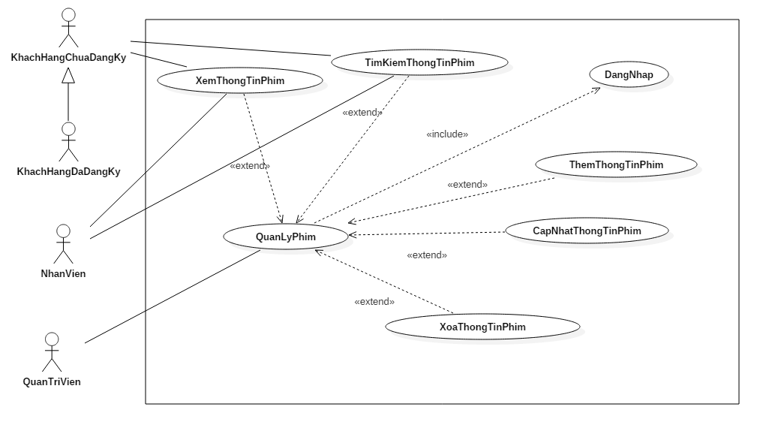

Hình 4. 8 Use Case quản lý phim

**Mục đích:** Cho phép tác nhân quản lý thông tin phim.

**Tác nhân, mô tả chung:**

- Tác nhân: Khách hàng chưa đăng ký, khách hàng đã đăng ký, nhân viên, quản trị viên.

- Mô tả chung: Mô tả những thao tác mà tác nhân có thể thực hiện để quản lý thông tin phim.

**Luồng sự kiện chính**

Bảng 2. 8 Luồng sự kiện chính use case quản lý phim

|  |  |
| --- | --- |
| Hành động của tác nhân | Phản ứng của hệ thống |
| 1. Tác nhân xem thông tin phim.  -  3. Tác nhân thêm thông tin phim.  -  5. Cập nhật thông tin phim.  7. Xóa thông tin phim.  -  9. Tìm kiếm thông tin phim.  -  - | -  2. Hiển thị thông tin phim.  -  4. Thông tin phim tương ứng được thêm mới  -  6. Thông tin phim tương ứng được cập nhật  -  8. Thông tin phim tương ứng được xóa  -  10. Thông tin phim tương ứng được hiển thị  11. Kết thúc Use case. |

**Luồng thay thế:** Không có.

**Các yêu cầu cụ thể:** Không có.

**Điều kiện trước:** Thao tác xem thông tin phim và tìm kiếm thông tin phim không có điều kiện trước. Các thao tác còn lại bắt buộc phải đăng nhập vào hệ thống để thực hiện.

**Điều kiện sau:** Không có.

* 1. **Use Case quản lý ngày chiếu**

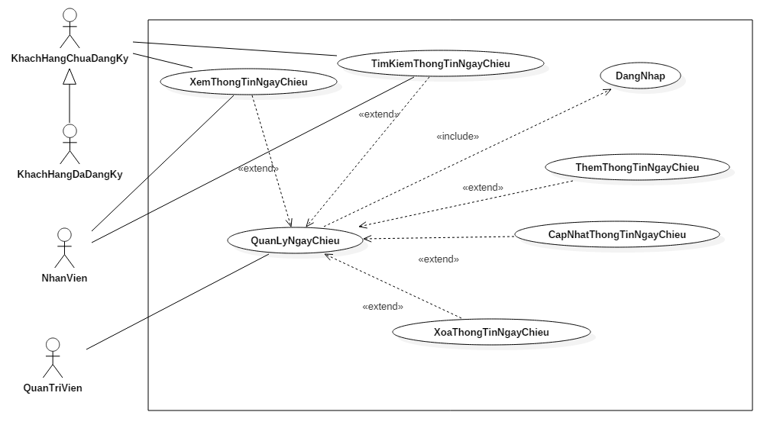

Hình 4. 9 Use Case quản lý ngày chiếu

**Mục đích:** Cho phép tác nhân quản lý thông tin ngày chiếu phim.

**Tác nhân, mô tả chung:**

- Tác nhân: Khách hàng chưa đăng ký, khách hàng đã đăng ký, nhân viên, quản trị viên.

- Mô tả chung: Mô tả những thao tác mà tác nhân có thể thực hiện để quản lý thông tin ngày chiếu phim.

**Luồng sự kiện chính**

Bảng 2. 9 Luồng sự kiện chính use case quản lý ngày chiếu

|  |  |
| --- | --- |
| Hành động của tác nhân | Phản ứng của hệ thống |
| 1. Tác nhân xem thông tin ngày chiếu phim.  -  3. Tác nhân thêm thông tin ngày chiếu phim.  -  5. Cập nhật thông tin ngày chiếu phim.  -  7. Xóa thông tin ngày chiếu phim.  -  9. Tìm kiếm thông tin ngày chiếu phim.  -  - | -  2. Hiển thị thông tin ngày chiếu phim.  -  4. Thông tin ngày chiếu phim tương ứng được thêm mới.  -  6. Thông tin ngày chiếu phim tương ứng được cập nhật.  -  8. Thông tin ngày chiếu phim tương ứng được xóa.  -  10. Thông tin ngày chiếu phim tương ứng được hiển thị.  11. Kết thúc Use case. |

**Luồng thay thế:** Không có.

**Các yêu cầu cụ thể:** Không có.

**Điều kiện trước:** Thao tác xem thông tin ngày chiếu phim và tìm kiếm thông tin ngày chiếu phim không có điều kiện trước. Các thao tác còn lại bắt buộc phải đăng nhập vào hệ thống để thực hiện.

**Điều kiện sau:** Không có.

* 1. **Use Case quản lý giờ chiếu**

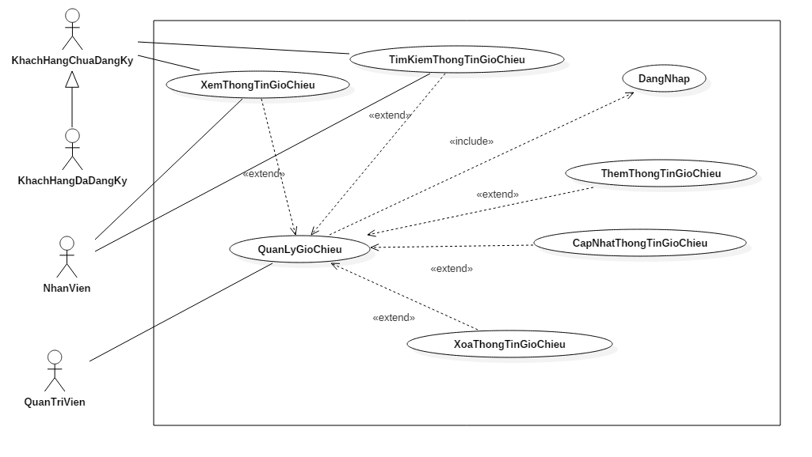

Hình 4. 10 Use Case quản lý giờ chiếu

**Mục đích:** Cho phép tác nhân quản lý thông tin giờ chiếu phim.

**Tác nhân, mô tả chung:**

- Tác nhân: Khách hàng chưa đăng ký, khách hàng đã đăng ký, nhân viên, quản trị viên.

- Mô tả chung: Mô tả những thao tác mà tác nhân có thể thực hiện để quản lý thông tin giờ chiếu phim.

**Luồng sự kiện chính**

Bảng 2. 10 Luồng sự kiện chính use case quản lý giờ chiếu

|  |  |
| --- | --- |
| Hành động của tác nhân | Phản ứng của hệ thống |
| 1. Tác nhân xem thông tin giờ chiếu phim.  -  3. Tác nhân thêm thông tin giờ chiếu phim.  -  5. Cập nhật thông tin giờ chiếu phim.  -  7. Xóa thông tin giờ chiếu phim.  -  9. Tìm kiếm thông tin giờ chiếu phim.  -  - | -  2. Hiển thị thông tin giờ chiếu phim.  -  4. Thông tin giờ chiếu phim tương ứng được thêm mới.  -  6. Thông tin giờ chiếu phim tương ứng được cập nhật.  -  8. Thông tin giờ chiếu phim tương ứng được xóa.  -  10. Thông tin giờ chiếu phim tương ứng được hiển thị.  11. Kết thúc Use case. |

**Luồng thay thế:** Không có.

**Các yêu cầu cụ thể:** Không có.

**Điều kiện trước:** Thao tác xem thông tin giờ chiếu phim và tìm kiếm thông tin giờ chiếu phim không có điều kiện trước. Các thao tác còn lại bắt buộc phải đăng nhập vào hệ thống để thực hiện.

**Điều kiện sau:** Không có.

* 1. **Use Case quản lý thống kê**
  2. **Use Case quản lý đăng ký tài khoản (Quản trị viên)**

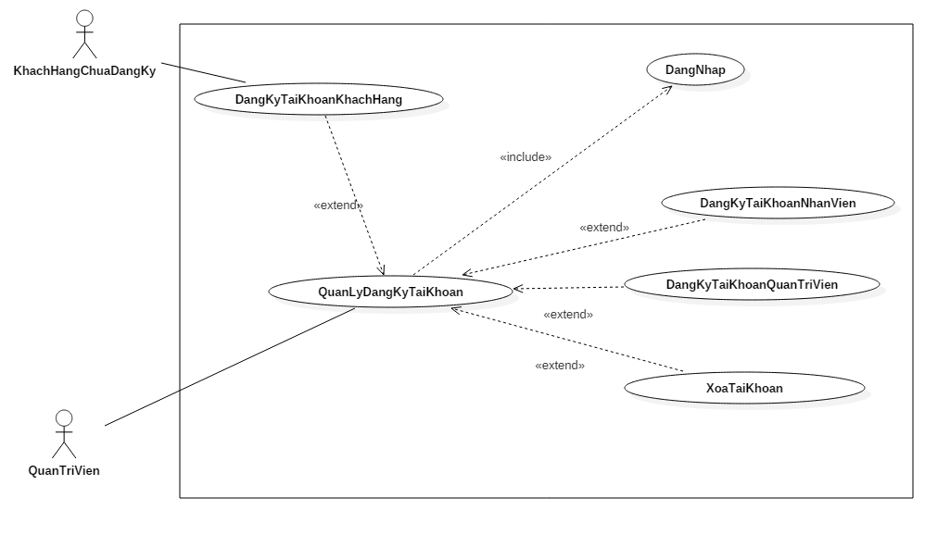

Hình 4. 12 Use Case quản lý đăng ký tài khoản (quản trị viên)

**Mục đích:** Cho phép tác nhân đăng ký tài khoản.

**Tác nhân, mô tả chung:**

- Tác nhân: Khách hàng chưa đăng ký, nhân viên, quản trị viên.

- Mô tả chung: Mô tả những thao tác mà tác nhân có thể thực hiện để đăng ký tài khoản.

**Luồng sự kiện chính**

Bảng 2. 12 Luồng sự kiện chính use case quản lý đăng ký tài khoản

|  |  |
| --- | --- |
| Hành động của tác nhân | Phản ứng của hệ thống |
| 1. Tác nhân đăng ký tài khoản khách hàng.  -  3. Tác nhân đăng ký tài khoản nhân viên.  -  5. Tác nhân đăng ký tài khoản quản trị viên.  -  - | -  2. Thực hiện đăng ký tài khoản khách hàng.  -  4. Thực hiện đăng ký tài khoản nhân viên.  -  6. Thực hiện đăng ký tài khoản quản trị viên  7. Kết thúc Use case. |

**Luồng thay thế:** Không có.

**Các yêu cầu cụ thể:** Không có.

**Điều kiện trước:** Thao tác đăng ký tài khoản khách, nhân viên không có điều kiện trước. Các thao tác còn lại bắt buộc phải đăng nhập vào hệ thống để thực hiện.

**Điều kiện sau:** Không có.

* 1. **Use Case đăng ký tài khoản (Nhân viên)**

Hình 4. 12 Use Case đăng ký tài khoản (nhân viên)

**Mục đích:** Cho phép tác nhân đăng ký tài khoản.

**Tác nhân, mô tả chung:**

- Tác nhân: nhân viên chưa đăng ký.

- Mô tả chung: Mô tả những thao tác mà tác nhân có thể thực hiện để đăng ký tài khoản.

**Luồng sự kiện chính**

Bảng 2. 12 Luồng sự kiện chính use case đăng ký tài khoản

|  |  |
| --- | --- |
| Hành động của tác nhân | Phản ứng của hệ thống |
| 1. Tác nhân đăng ký tài khoản nhân viên.  - | -  2. Thực hiện đăng ký tài khoản nhân viên.  3. Kết thúc Use case. |

**Luồng thay thế:** Không có.

**Các yêu cầu cụ thể:** Không có.

**Điều kiện trước:** Thao tác đăng ký tài khoản nhân viên không có điều kiện trước. Các thao tác còn lại bắt buộc phải đăng nhập vào hệ thống để thực hiện.

**Điều kiện sau:** Không có.

* 1. **Use Case đăng ký tài khoản (Khách hàng)**

Hình 4. 12 Use Case quản lý đăng ký tài khoản (khách hàng)

**Mục đích:** Cho phép tác nhân đăng ký tài khoản.

**Tác nhân, mô tả chung:**

- Tác nhân: Khách hàng chưa đăng ký, quản trị viên.

- Mô tả chung: Mô tả những thao tác mà tác nhân có thể thực hiện để đăng ký tài khoản.

**Luồng sự kiện chính**

Bảng 2. 12 Luồng sự kiện chính use case quản lý đăng ký tài khoản

|  |  |
| --- | --- |
| Hành động của tác nhân | Phản ứng của hệ thống |
| 1. Tác nhân đăng ký tài khoản khách hàng.  - | -  2. Thực hiện đăng ký tài khoản khách hàng.  3. Kết thúc Use case. |

**Luồng thay thế:** Không có.

**Các yêu cầu cụ thể:** Không có.

**Điều kiện trước:** Thao tác đăng ký tài khoản khách hàng không có điều kiện trước. Các thao tác còn lại bắt buộc phải đăng nhập vào hệ thống để thực hiện.

**Điều kiện sau:** Không có.